江神化工铁塔资源点电费稽核说明
一、情况说明
报账点编码为ZDBZD-JS-2019-014558，账期为2025-10，本期总用电量4594.58度，环比、额定功率标杆正常，仅同比超标9.87%。
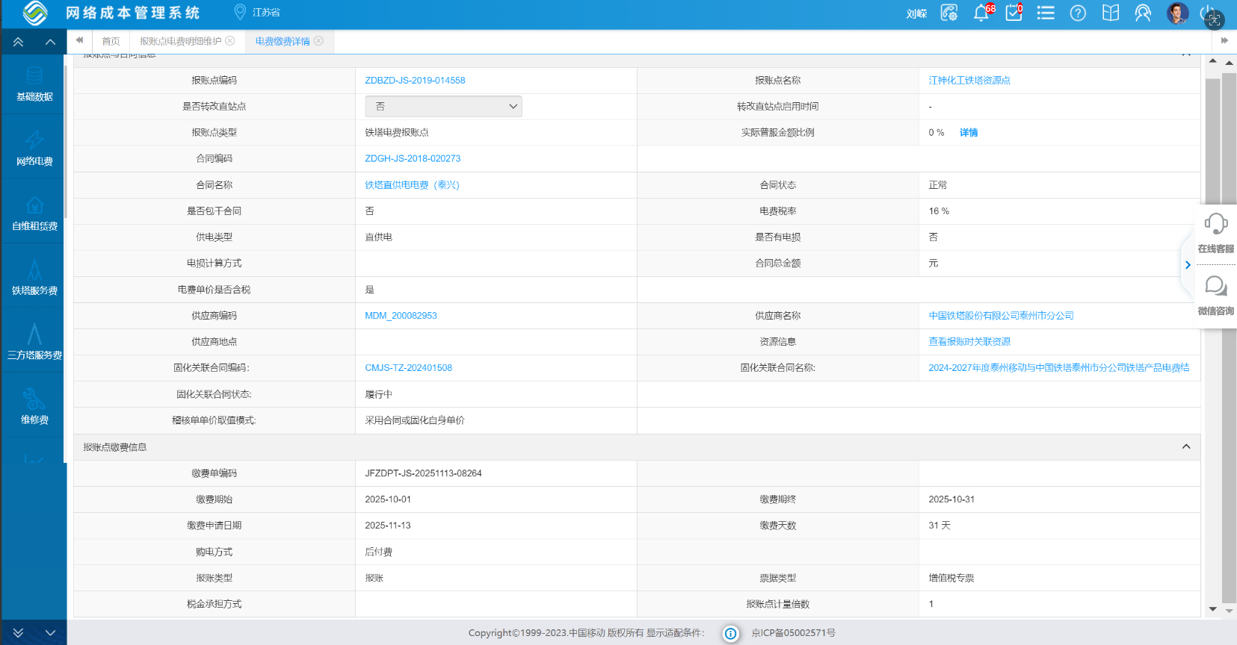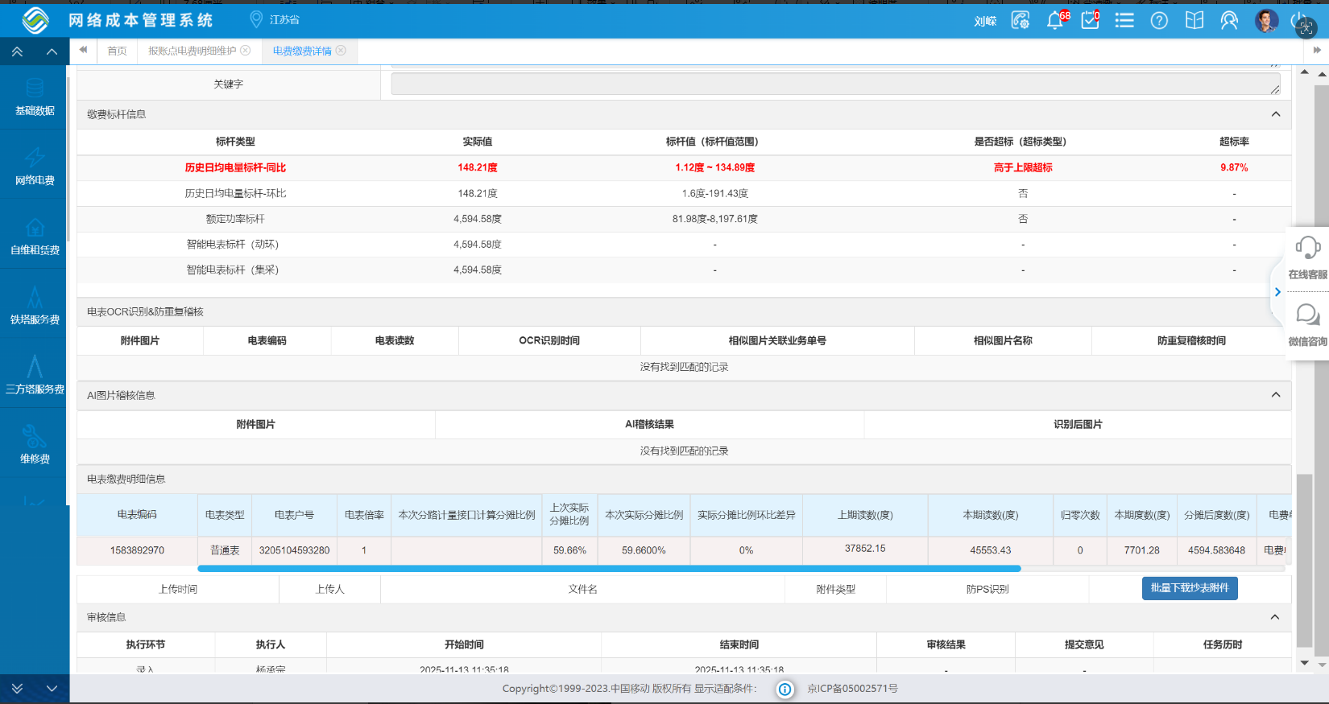
二、排查分析
设备情况：现场设备供电端子接线正常。
设备情况：现场配电开关箱、移动4G设备供电回路及机房设备接线正常。
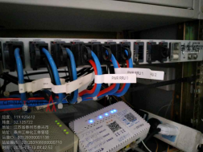
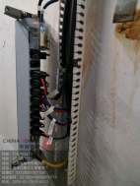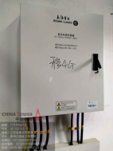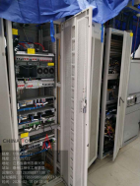
设备情况：现场断路器组及供电回路接线正常。
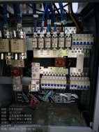
设备情况：现场4G设备供电回路及设备供电端子接线正常。
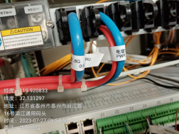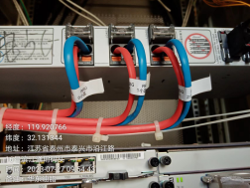
设备情况：现场机柜电源走线规范，700M等小区供电回路及机柜设备接线正常。
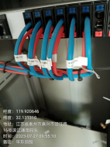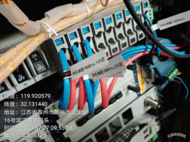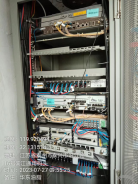
本期电量同比超标原因：本期日均用电量148.21度，同比正常上限134.89度，超标9.87%。华东油脂搬迁站点2024年11月1日由转供电改为直供电，与江神化工站点合并使用一个电表，设备合并后总电量上升，去年同期基数偏低，导致本期电量同比超标，实际用电情况正常。
三、整改小结
综上分析，已完成核查，确认该站点不存在用电量跑冒滴漏现象，不存在偷搭电问题，同比超标是华东油脂搬迁站点转改直与江神化工合并使用一个电表、去年同期基数偏低导致，经测算分析判断实际用电情况正常。




